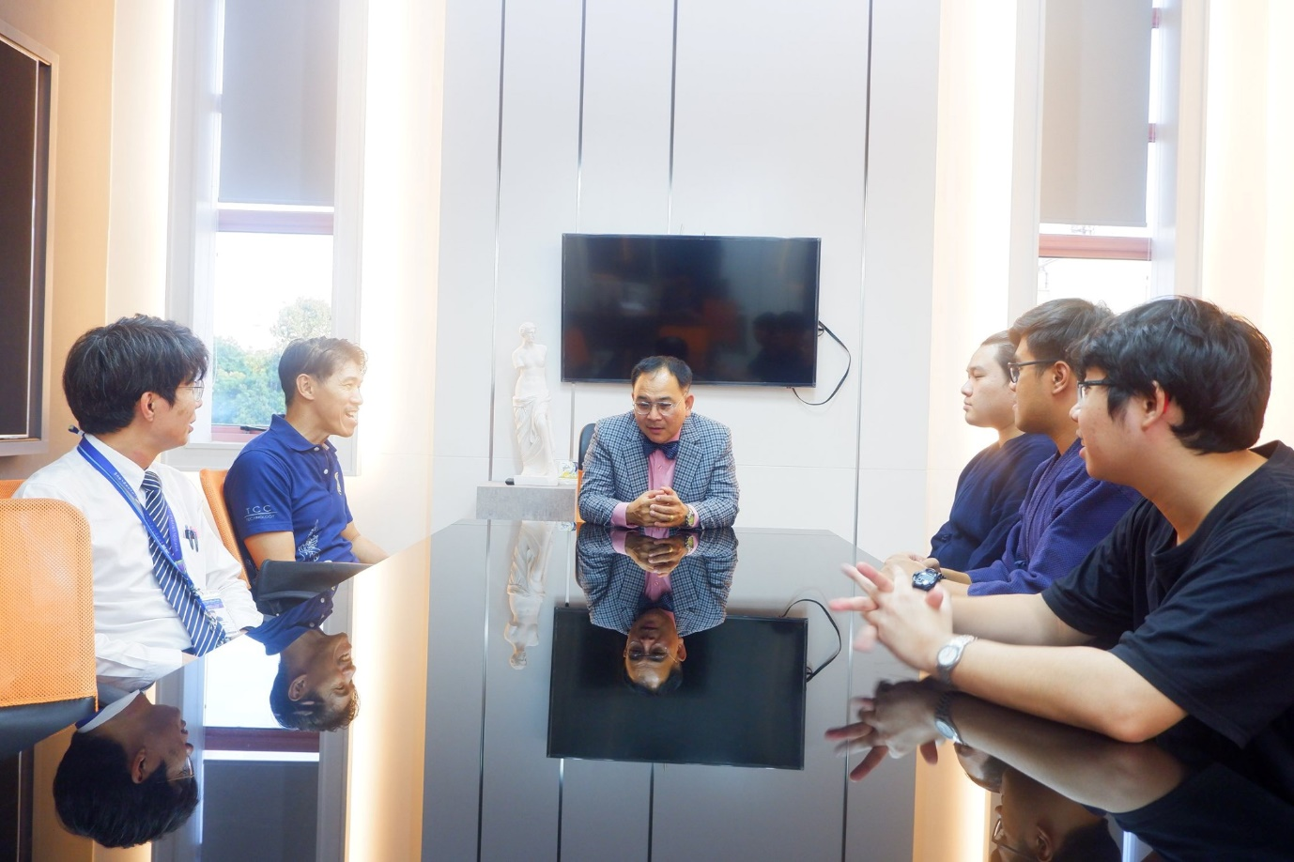
เย็นวันที่ 21 พฤศจิกายน 2562 ผู้ช่วยศาสตราจารย์ ดร.ชนนาถ มีนะนันทน์ รองอธิการบดีฝ่ายกิจการนักศึกษา ให้การต้อนรับ นักกีฬาเคนโด จากชมรมเคนโด มหาวิทยาลัยมหิดล เพื่อร่วมฝึกซ้อมกับนักกีฬาของมหาวิทยาลัยราชภัฏสวนสุนันทา "SSRU Kendo Club" สำหรับการเตรียมความพร้อม การแข่งขันเคนโด 17th Nakane Cup Kendo Tournament 2019 ระหว่างวันที่ 14-15 ธันวาคม 2562 ณ ชั้น 4 อาคารศูนย์สุขภาพและกีฬา มหาวิทยาลัยราชภัฏสวนสุนันทา
At the evening of 21 November 2019, Assistant Professor Dr. Chananart Meenanan, Vice President of Student Affairs welcomed the kendo athletes from Mahidol University Kendo Club to practice with the athletes of "SSRU Kendo Club" in preparation for the Kendo 17th Nakane Cup Kendo Tournament 2019 which will be held during 14-15 December, 2019 on 4th Floor, Health and Sports Center Building, Suan Sunandha Rajabhat University

